1. Responda as questões abaixo, baseado na teoria e aplicação sobre Diagramas de Casos de Uso (UML):

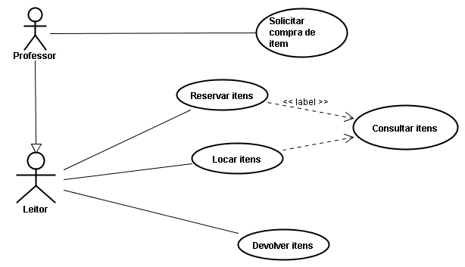

### O caso de uso “consultar itens” será utilizado pelo caso de uso “reservar itens” e pelo caso de uso “locar itens”. ( )

### Diagramas de caso de uso modelam aspectos estáticos de um sistema de informação. ( )

### Label indica um relacionamento de extensão. ( )

### Leitor e Professor são atores – elementos internos ao sistema que iniciam o caso de uso. ( )

### O relacionamento entre os atores está incorreto pois a herança acontece entre classes e não entre atores.( )

### Locar itens é um caso de uso que deve acontecer antes da devolução do item. Por isso ele aparece abaixo no Diagrama de Caso de Uso.( )